- W dniu 27. 10. 2016 r. odbyło się spotkanie organizacyjne SKN przy PPOP, na którym ustalono plan pracy Koła w roku akademickim 2016/2017. Zebrano deklaracje przyszłych członków oraz wybrano przewodniczącą Koła.
- W dniach 23-24. 11. 2016 r. członkowie Koła spotkali się przy ul. Michałowskiego 12 na organizowanych warsztatach robienia ośmiornic dla wcześniaków.
- W dniu 08. 12. 2016 r. w auli przy ul. Michałowskiego 12 miało miejsce spotkanie członków Koła Naukowego z wolontariuszami Projektu M3 (Młodzi-Misje-Madagaskar), w której pracują studentki położnictwa oraz studenci innych krakowskich uczelni. Wolontariusze opowiedzieli o pracy w misyjnych placówkach medycznych – na Madagaskarze i Ukrainie. Wśród prelegentek była Anna Ćwik i Zofia Sobczyk – absolwentki Wydziału Nauk o Zdrowiu UJ CM kierunku położnictwo, które przez ponad dwa miesiące wakacji pracowały jako położne w malgaskim ambulatorium oraz wśród ubogich ukraińskich dzieci.
- W dniu 03.03.2016 w ramach poszerzania wiedzy z zagadnień bliskich położnictwu i neonatologii Studenckie Koło Naukowe zorganizowało spotkanie z psychologiem, instruktorem masażu Panią Magdaleną Fabritius. Tematem warsztatów był „Masaż niemowląt i nie tylko, czyli jak się cieszyć rodzicielstwem dzień po dniu”.
Na zorganizowane spotkanie w sali przy ulicy Zamojskiego 58, przybyło około 40 studentów, autorka książki Masaż niemowląt i nie tylko przedstawiła ogólne zasady wykonywania masażu, jego rodzaje i zalety. Spotkanie połączone było
z promocją jej książki , która cieszyła się powodzeniem wśród studentów.
Zainteresowane osoby otrzymały Certyfikat uczestnictwa w szkoleniu.

- Studenckie Koło Naukowe przy Pracowni Podstaw Opieki Położniczej w dniu 30.03.2016 w budynku przy ul. Zamojskiego 58 zorganizowało spotkanie z psychologiem klinicznym z Panią Moniką Buczek, która pracuje w hospicjum perinatalnym Krakowskiego Hospicjum dla Dzieci im. Ks. J. Tischnera. Poruszane zagadnienia stanowiły zupełnie nową jakość opieki nad ciężarną i dzieckiem u którego zdiagnozowano w okresie prenatalnym poważne wady rozwojowe, wady zagrażające jego życiu. Spotkanie pt. Hospicjum w łonie matki, czyli jak działa perinatalna opieka paliatywna pozwoliło zapoznać się z zadaniami, działalnością, sposobem opieki nad matką, która nie decyduje się na przedwczesne terminalne zakończenie ciąży. Obecni na spotkaniu studenci otrzymali Certyfikat uczestnictwa.
- W dniach 13 i 27 kwietnia 2016r. Studenckie Koło Naukowe w budynku przy ul. Kopernika 25 zorganizowało dla studentów 3-go roku warsztaty szkoleniowe poświęcone pobieraniu krwi pępowinowej i wykorzystywaniu komórek macierzystych. Warsztaty prowadzone były przez Panią Lenę Siwonię reprezentującą Bank Komórek Macierzystych. Uczestniczenie w warsztatach dało szansę otrzymania Certyfikatu pozwalającego studentom, po uzyskaniu Prawa Wykonywania Zawodu Położnej, pobierać krew pępowinową w czasie porodu. W warsztatach szkoleniowych uczestniczyło 100 % trzeciego roku, czyli 52 osoby. Przygotowane Certyfikaty zostaną wręczone studentom, przez opiekuna roku, po zdanym egzaminie licencjackim.

- W dniu 28.04.2016r na Warszawskim Uniwersytecie Medycznym w Wydziale Nauk o Zdrowiu w Zakładzie Dydaktyki Ginekologiczno – Położniczej w ramach obchodów Dnia Położnej została zorganizowana V Konferencja Naukowa pt. CHOROBA NOWOTWOROWA A MACIERZYŃSTWO. Studentki Koła naukowego przy Pracowni Podstaw Opieki Położniczej brały udział w sesji Plakatowej. Prezentowane były trzy postery tematycznie związane z opieką położnej nad kobietą.
Z satysfakcją i radością informujemy, że II-gie miejsce na ocenianych 36 posterów, otrzymał plakat Rehabilitacja po mastektomii – masaż limfatyczny przygotowany przez studentkę Magdalenę Gabaja, we współpracy z dr Renatą Madetko, dr Anną Mierzwą.

- W dniu 19 listopada 2015 r. odbyły się warsztaty szkoleniowe pt. PORÓD W DOMU.
W warsztatach prowadzonych przez położną Jolantę Łaszczyk uczestniczyło około 60 studentek, młodzież wykazywała duże zainteresowanie poruszanym tematem. Osoby zainteresowane otrzymały certyfikat uczestnictwa w warsztatach.
- W dniu 16 marca 2015 r. studentki kierunku położnictwo, w tym członkinie Koła Naukowego aktywnie uczestniczyły w Dniu Otwartym UJ promując kształcenie
w zawodzie położnej.
- W czasie organizowanej przez Wydział Nauk o Zdrowiu w dniach 11, 12 września
2015 r. konferencji „Innowacyjność w kształceniu, praktyce pielęgniarskiej i badaniach naukowych. 90-lecie powstania Uniwersyteckiej Szkoły Pielęgniarek i Opiekunek Zdrowia w Krakowie” reprezentantki Studenckiego Koła Naukowego przy Pracowni Podstaw Opieki Położniczej prezentowały wyniki prowadzonych badań. W czasie sesji studenckiej referat wygłaszały: Katarzyna Olek, Ewelina Milewska „Ocena wiedzy kobiet na temat nietrzymania moczu” oraz Anna Delimat „Wpływ mediów na sposób ukończenia ciąży i długość okresu karmienia piersią przez matki”.

- 05.09.2019r.
Udział w biegu Runmageddon na terenie kopalni KWK Knurów-Szczygłowice
Dwie studentki położnictwa oraz duet łączący położnictwo i zdrowie publiczne – taka drużyna pokonywała śląskie hołdy oraz błoto podczas sobotniego Runmageddonu . Żar lał się z nieba, jednak wspólnymi siłami dotarliśmy do mety. Takiej współpracy położnych oraz absolwentów zdrowia publicznego życzyłybyśmy sobie każdego dnia! Pamiętajcie, razem możemy więcej!
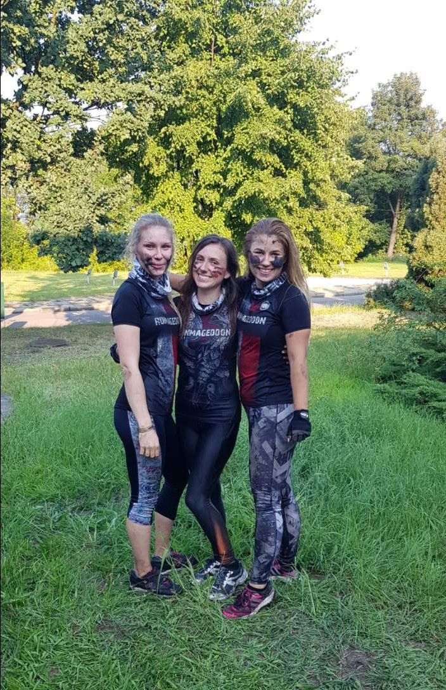
- 22.09.2019r.
Bieg Kobiet Zawsze PierWsi – stoisko edukacyjne dotyczące profilaktyki raka piersi oraz szyjki macicy, edukacja na temat roli położnej w życiu kobiety
Uczestniczki biegu chętnie odwiedzały nasze stoisko, gdzie ćwiczyły wykonywanie samobadania piersi pod czujnym okiem studentek położnictwa – Jadwigi i Antoniny. Udział w wydarzeniu był okazją do spotkania i rozmowy z kobietami
w różnym wieku, poznania ich potrzeb zdrowotnych oraz osobistych doświadczeń w kontekście profilaktyki raka piersi. Tuż przed rozpoczęciem biegu odbyła się grupowa nauka biegaczek samobadania – wzięło w niej udział ponad 800 kobiet!
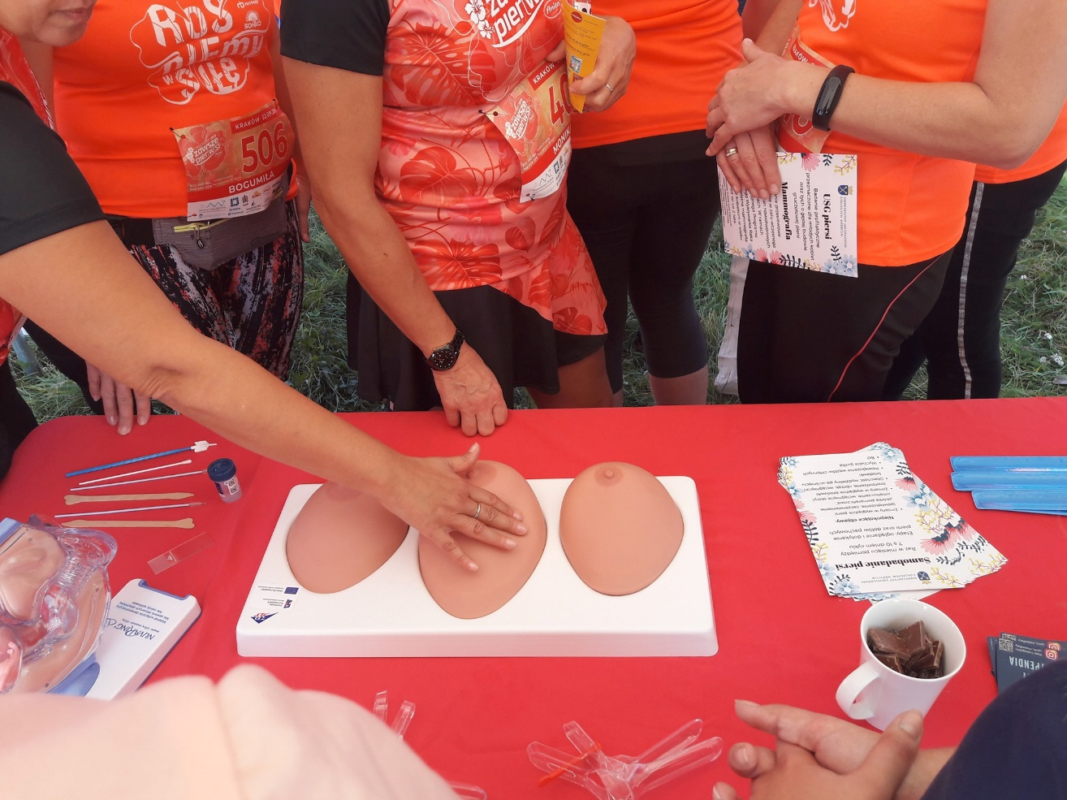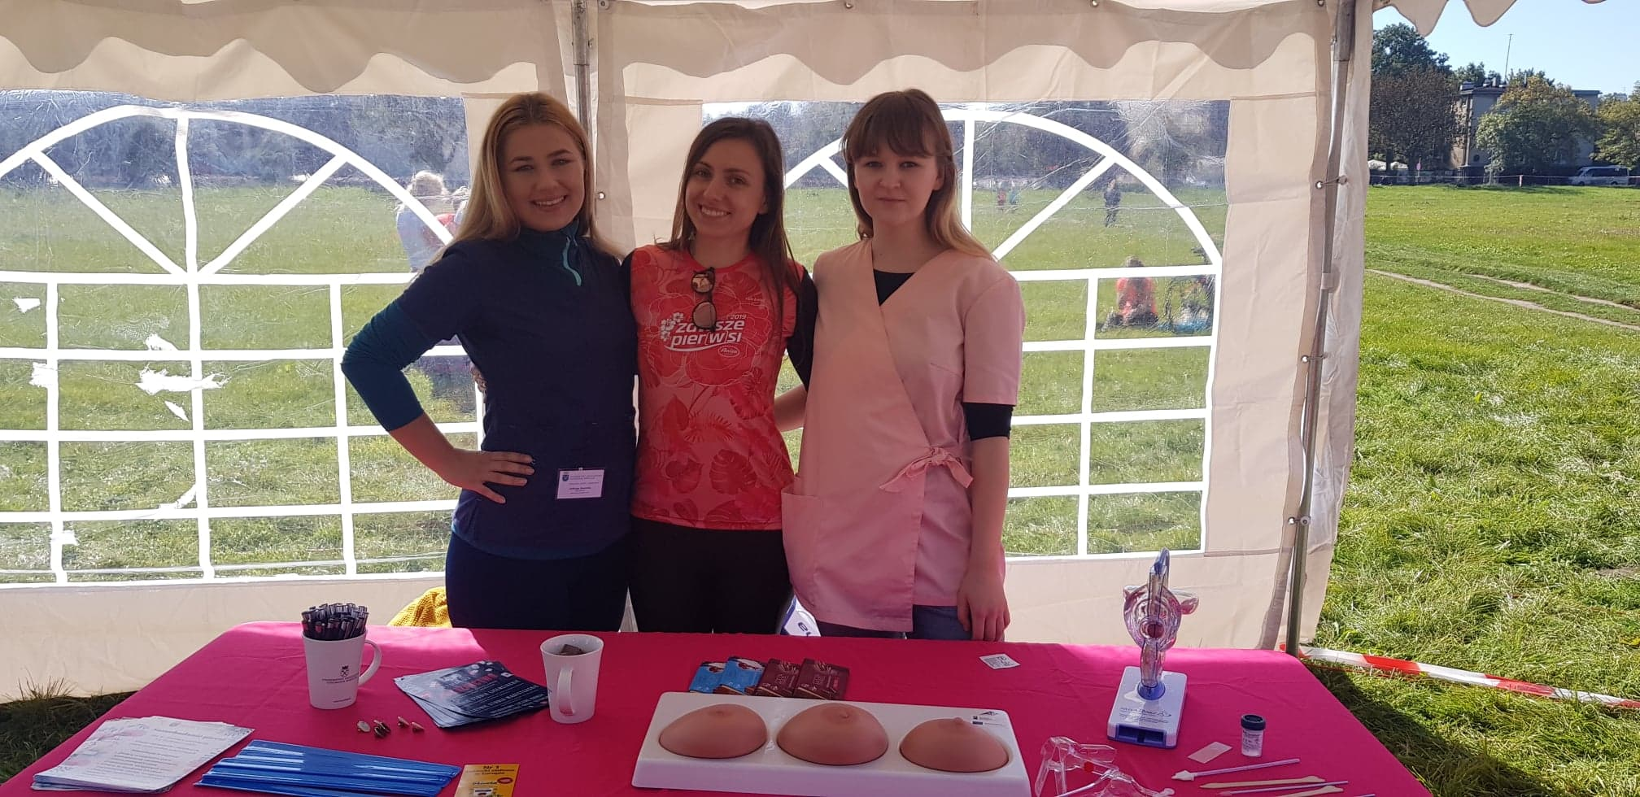
- 17.10.2019r.
Akcja promująca profilaktykę raka piersi w Centrum Fitness Lea
Kontynuując motyw przewodni października, czyli walkę z rakiem piersi, Jadwiga Surówka z SKN przy Pracowni Podstaw Opieki Położniczej pod opieką Magdaleny Humaj-Grysztar edukowała klientki Centrum Fitness Lea. Panie licznie podchodziły do stanowiska edukacyjnego, zadawały pytania dotyczące profilaktyki raka piersi oraz ćwiczyły samobadanie. Po części edukacyjnej odbyła się sesja zdjęciowa której uczestniczki w nagrodę za zaangażowanie w promowanie profilaktyki raka piersi będą mogły wykonać darmowe USG piersi.
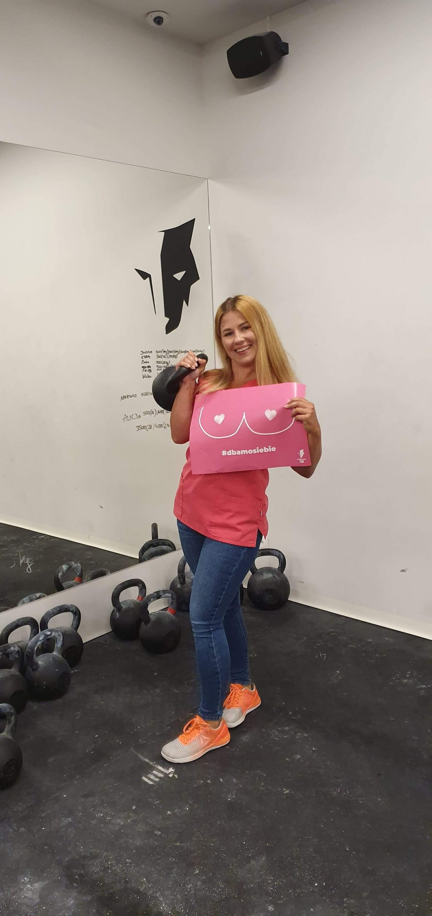
- 7.11.2019r.
Wykład „Co musisz wiedzieć o HIV – teoria, diagnostyka i zasady funkcjonowania Punktu Konsultacyjno-Diagnostycznego”
Gościem prowadzącym wykład inauguracyjny był mgr analityki medycznej ze specjalizacją z mikrobiologii medycznej, doradca punktu konsultacyjno-diagnostycznego (PKD) w Krakowie. Podczas spotkania zostały przedstawione zasady funkcjonowania PKD oraz informacje na temat wirusa HIV (drogi i ryzyko zakażenia, diagnostyka, leczenie).

- 04.12.2019r.
Spotkanie z Przedstawicielkami Grupy Tęczowy Kocyk
Podczas spotkania wolontariuszki opowiedziały o swojej wzruszającej i trudnej, ale jakże potrzebnej działalności. Wolontariuszki działają dniem i nocą, aby pomóc mamom i rodzinom zmierzyć się z najtrudniejszymi chwilami w życiu – utratą nienarodzonego dziecka. W spotkaniu brało udział 87 osób.
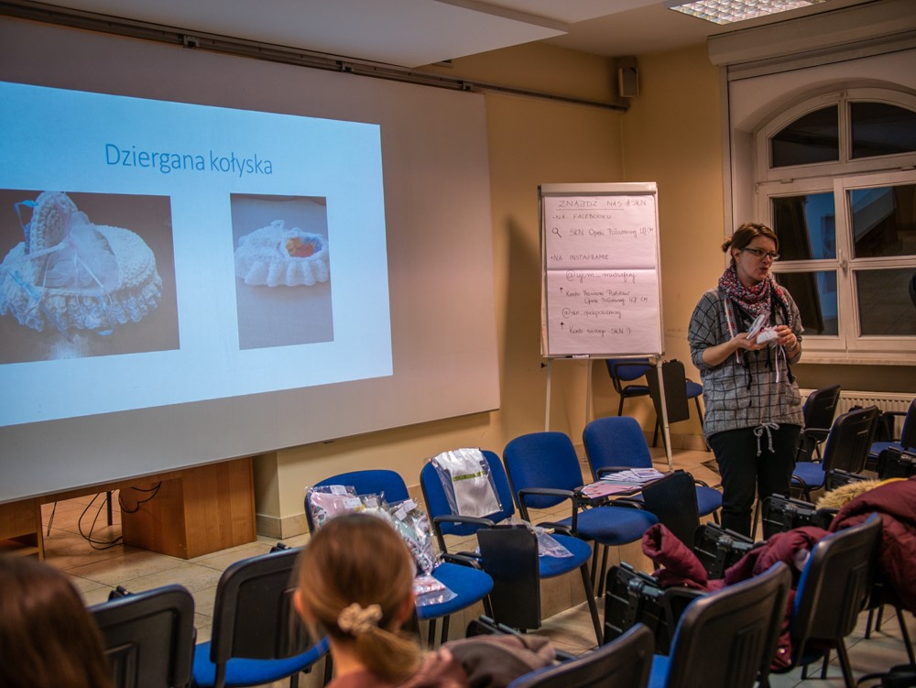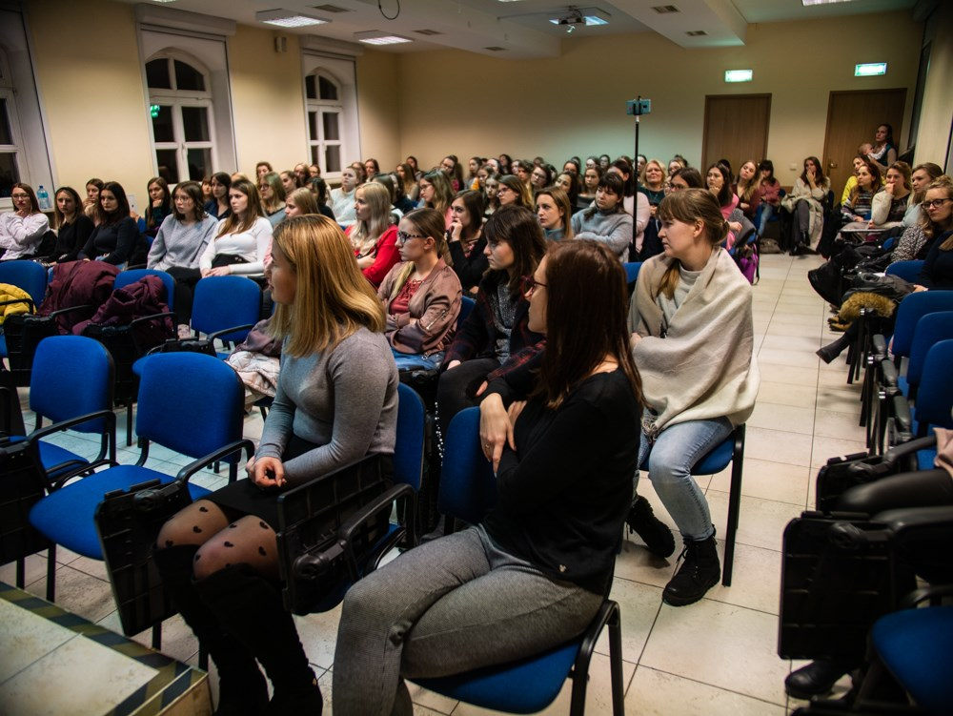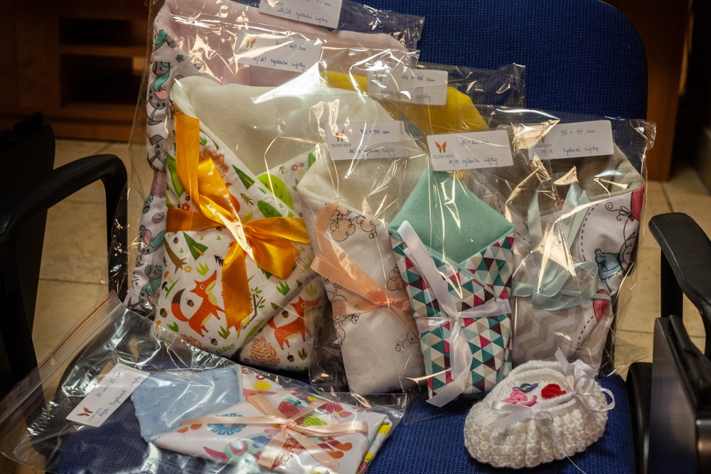
- 10.12.2019r.
Spotkanie dotyczące profilaktyki raka piersi dla Klubu Senior + w Gminie Świątniki Górne
Panie z Klubu Seniora uczestniczyły w zajęciach dotyczących profilaktyki chorób gruczołu sutkowego oraz zdobywały wiedzę z zakresu samobadania piersi. Teoria została wykorzystana w praktyce, uczestniczki z ogromnym zapałem zabrały się za ćwiczenie technik samobadania na fantomach piersi przygotowanych przez Pracownia Podstaw Opieki Położniczej UJ CM. Rozmowom nie było końca. Jesteśmy pod wrażeniem. Takie spotkania motywują nas do działania!
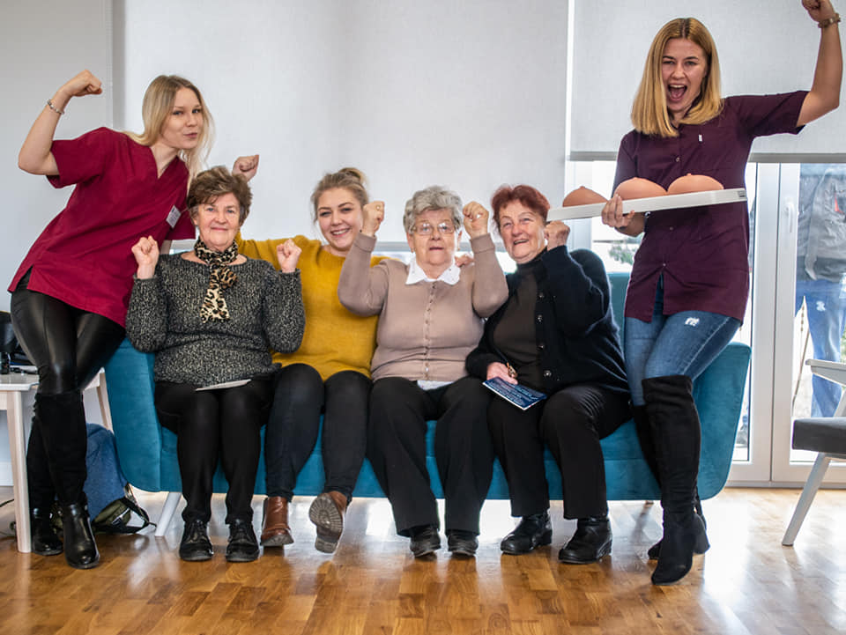
- 11-12.01.2020r.
  - Finał WOŚP – edukacja w zakresie profilaktyki raka piersi oraz raka szyjki macicy, pokaz chustonoszenia
Dziesiątki wyedukowanych kobiet, które spotkałyśmy podczas Wielkiej Orkiestry Świątecznej Pomocy utwierdzają nas w tym, że to co robimy jest niezmiernie ważne, a słowa uznania i podziękowania za to co robimy, sprawiają, że coraz bardziej chcemy się rozwijać. Niezmiernie miło nam, że mogłyśmy uczestniczyć w tak cudownym wydarzeniu, być częścią ludzi o wielkich sercach i dołożyć swoją małą cegiełkę.

- 27.01.2020r.
Wykład „Hipnorodzenie i jego znaczenie w położnictwie”
Głównym założeniem wykładu było przekazanie wiedzy na temat hipnozy przez Panią mgr Kaję Krawczyk, która jest założycielką Hypnos Institute. Mogłyśmy poznać nowe możliwości łagodzenia bólu porodowego oraz prowadzenia porodu, które w Polsce nie są często praktykowane, ani do końca znane przez personel medyczny, czy pary. Niesamowita moc hipnozy może prowadzić do tego, że podczas porodu nie ma potrzeby stosowania żadnych środków farmakologicznych łagodzących ból, a poród jest jeszcze piękniejszym przeżyciem dla kobiety rodzącej i jej partnera.
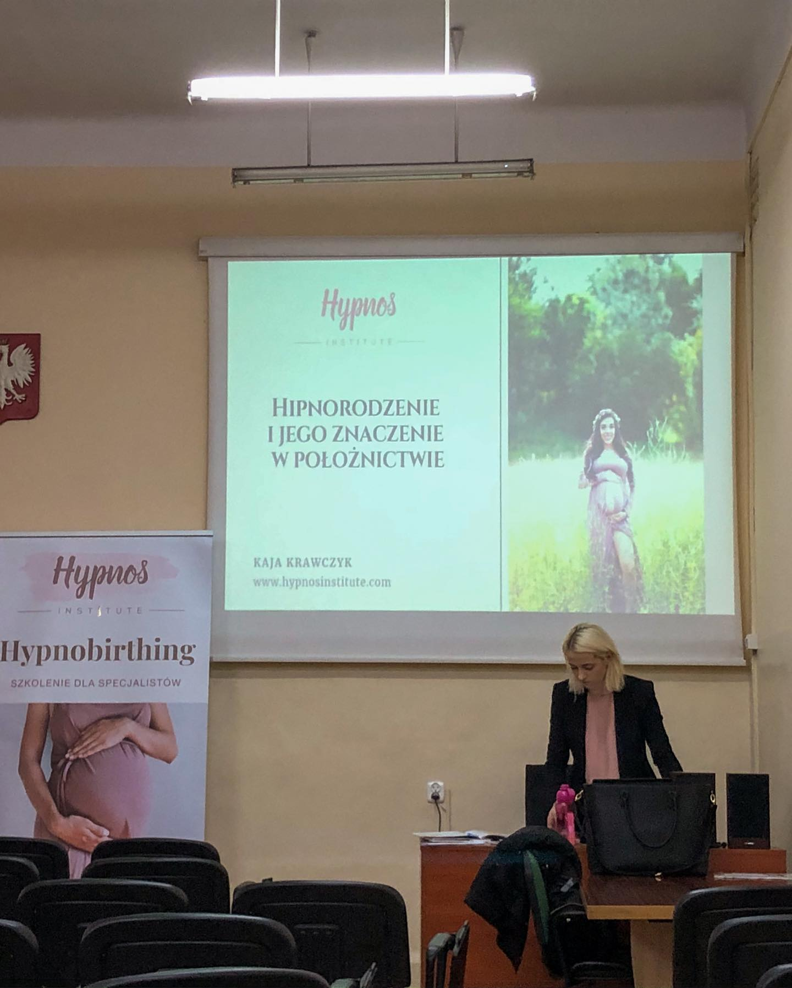

- 22.10.2020r.
Udział studentki Justyny Jakimiak w Ogólnopolskiej Konferencji Naukowej „Choroby cywilizacyjne epidemią XXI w.” na której przedstawiła pracę pt. „Otyłość ciężarnych jako problem współczesnego położnictwa – studium przypadku”.

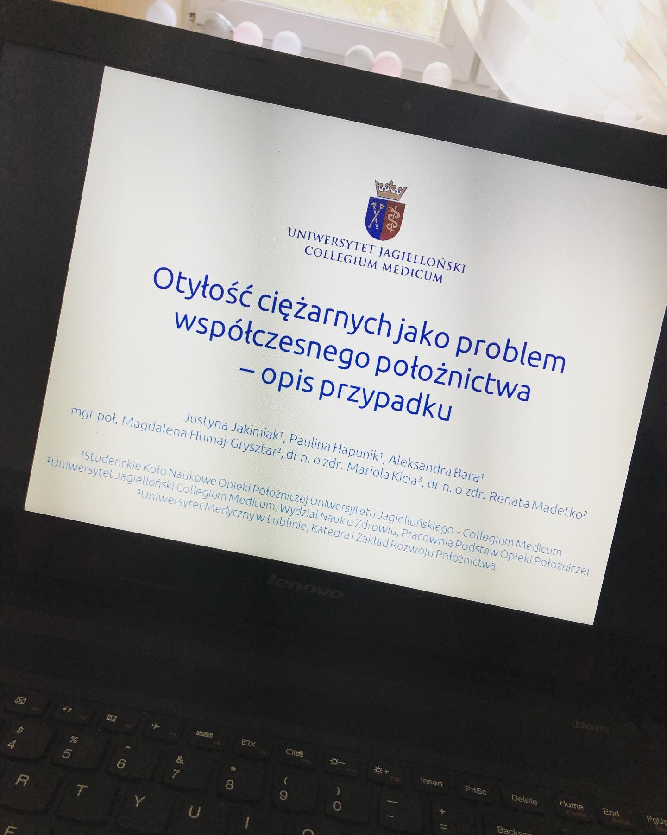

- 2020-10-26/2020-10-27/2020-10-29
Zorganizowanie spotkań edukacyjnych w formie online dla klas maturalnych (profilowanych biol-chem) XVLO im. Marie Skłodowskiej-Curie w Krakowie o tematyce profilaktyki chorób gruczołu sutkowego przeprowadzonych przez członkinie SKN Opieki Położniczej UJ CM. Studentki odpowiadały na pytania uczniów, opowiadały o działalności koła oraz odpowiadały na pytania dotyczące uczelni.
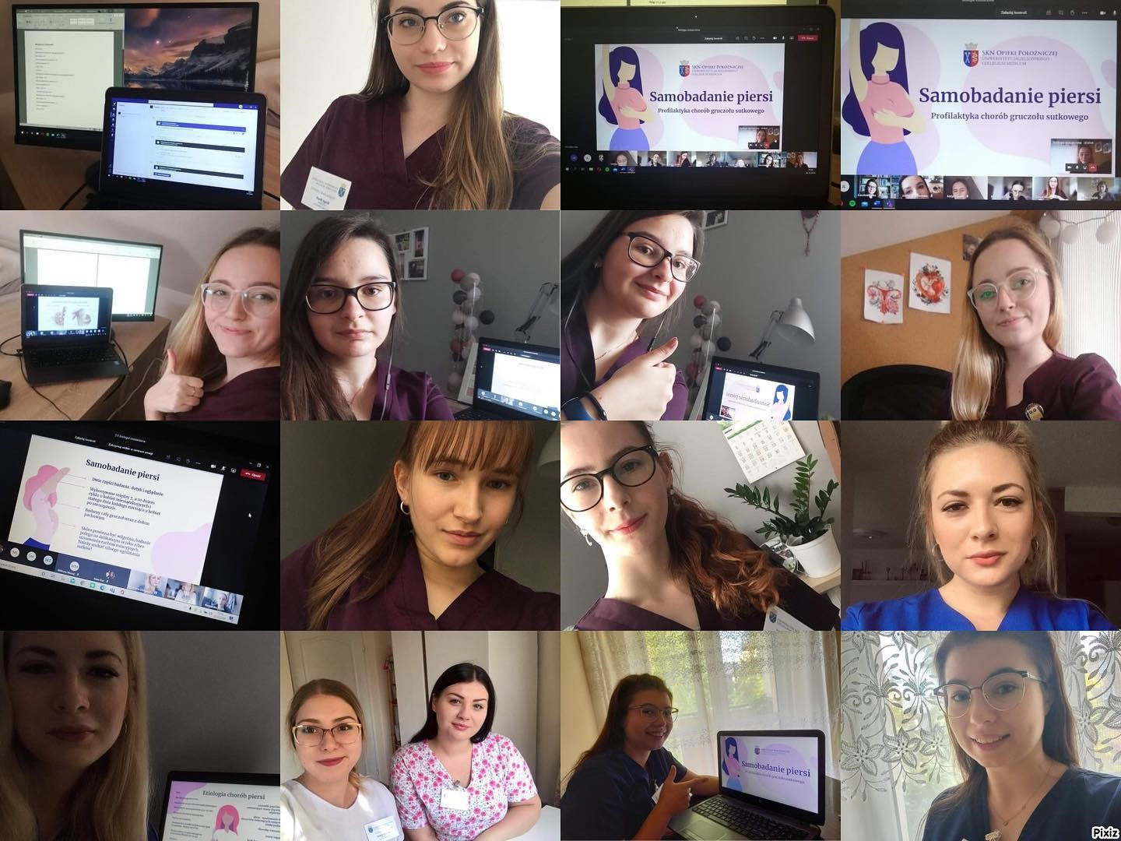

- 24.11.2020r.
Już po raz 14 jak co roku podopieczni Krakowskiego Hospicjum dla Dzieci imienia księdza Józefa Tischnera, ich rodzeństwo, dzieci z rodzin po stracie oraz podopieczni SPSK w Czerwiennej napisali listy adresowane do św. Mikołaja. W tym roku studentki naszego SKNu zaangażowały się w akcję i mogły spełnić dziecięce marzenia poprzez przygotowanie paczki mikołajkowej.
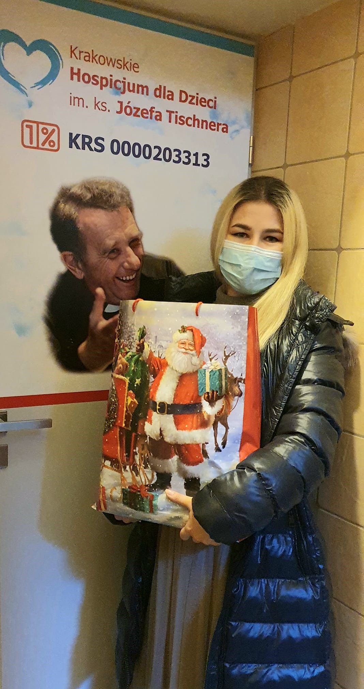

- 11-06-2021r.
Udział przewodniczącej SKN Jadwigi Surówki oraz opiekun koła mgr Julii Nawrot w Małopolskim Festiwalu Zawodów jako przedstawicieli kierunku położnictwo. Dziewczyny przedstawiły uroki, ale i trudności związane z naszym zawodem. Dzielnie stawiły czoła kamerom oraz pytaniom prowadzącej.
- 4.11.2021r.
Niezwykle miło nam poinformować o nominacji naszego SKN Opieki Położniczej, Wydział Nauk o Zdrowiu UJ CM w finale ogólnopolskiego konkursu StRuNa na najlepsze koło naukowe. Nominacja przyznana jest za działalność w roku akademickim 2020/2021 co pokazuje, że pandemia nie powstrzymała członkiń koła.
- 9.11.2021r.
Szkolenie „Aromaterapia w okresie okołoporodowym” już za nami. Jesteśmy pod wrażeniem i dziękujemy naszej prelegentce Pani Sylwii Ślęzak za bardzo mile spędzony wieczór pełen wiedzy.
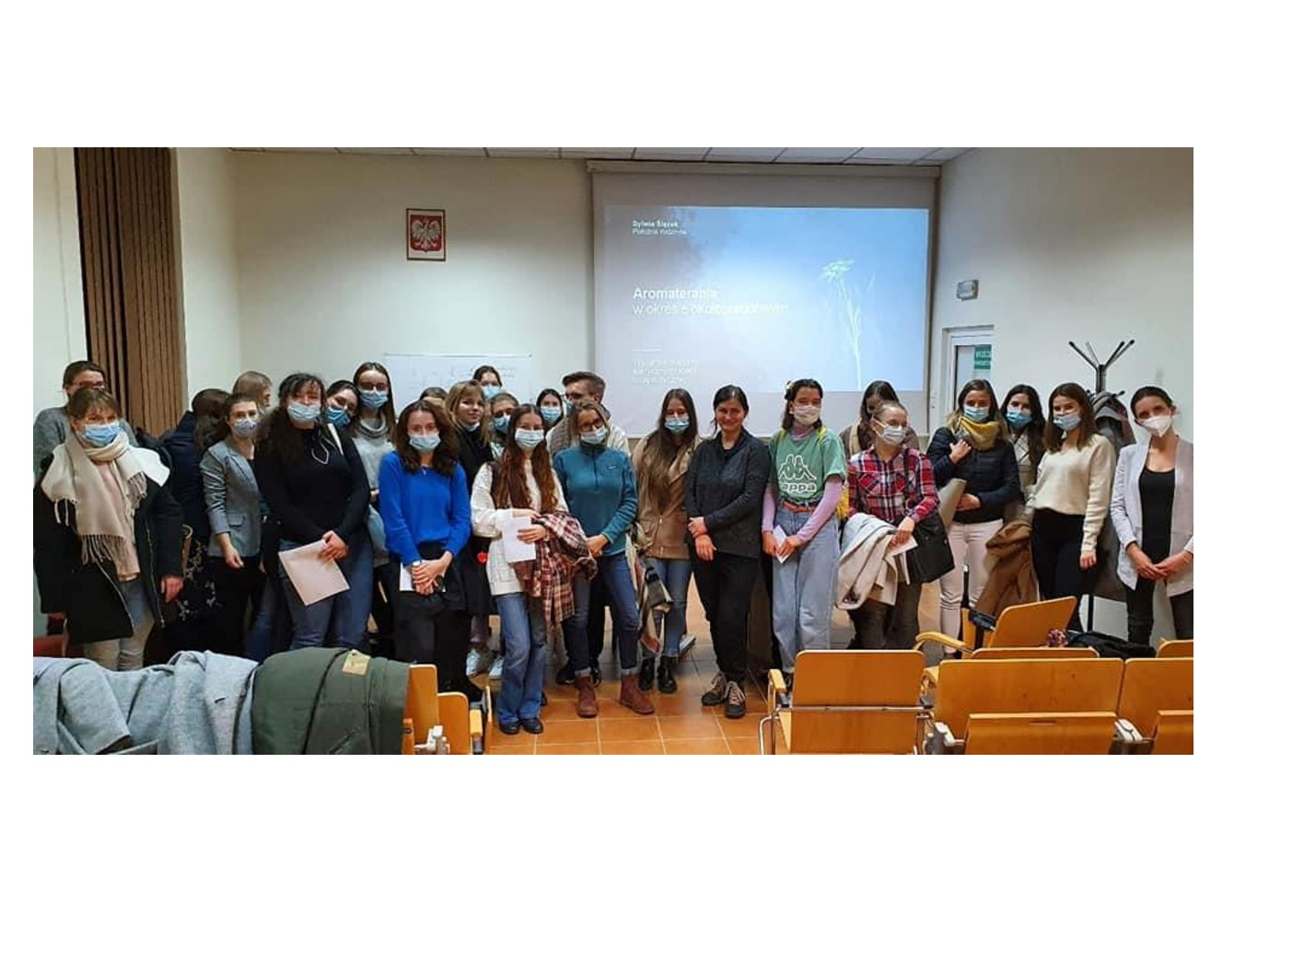

- 13.11.2021r.
Z ogromną dumą pragniemy ogłosić, że SKN Opieki Położniczej znalazł się wśród 5 najlepszych kół naukowych w Polsce. Nasze koło naukowe zostało nagrodzone wyróżnieniem Ministerstwa Edukacji i Nauki w konkursie StRuNa – NAJLEPSZE KOŁO NAUKOWE ROKU 2021. Studentki położnictwa i położne Wydziału Nauk o Zdrowiu UJ CM w zaszczytnym gronie finalistek!
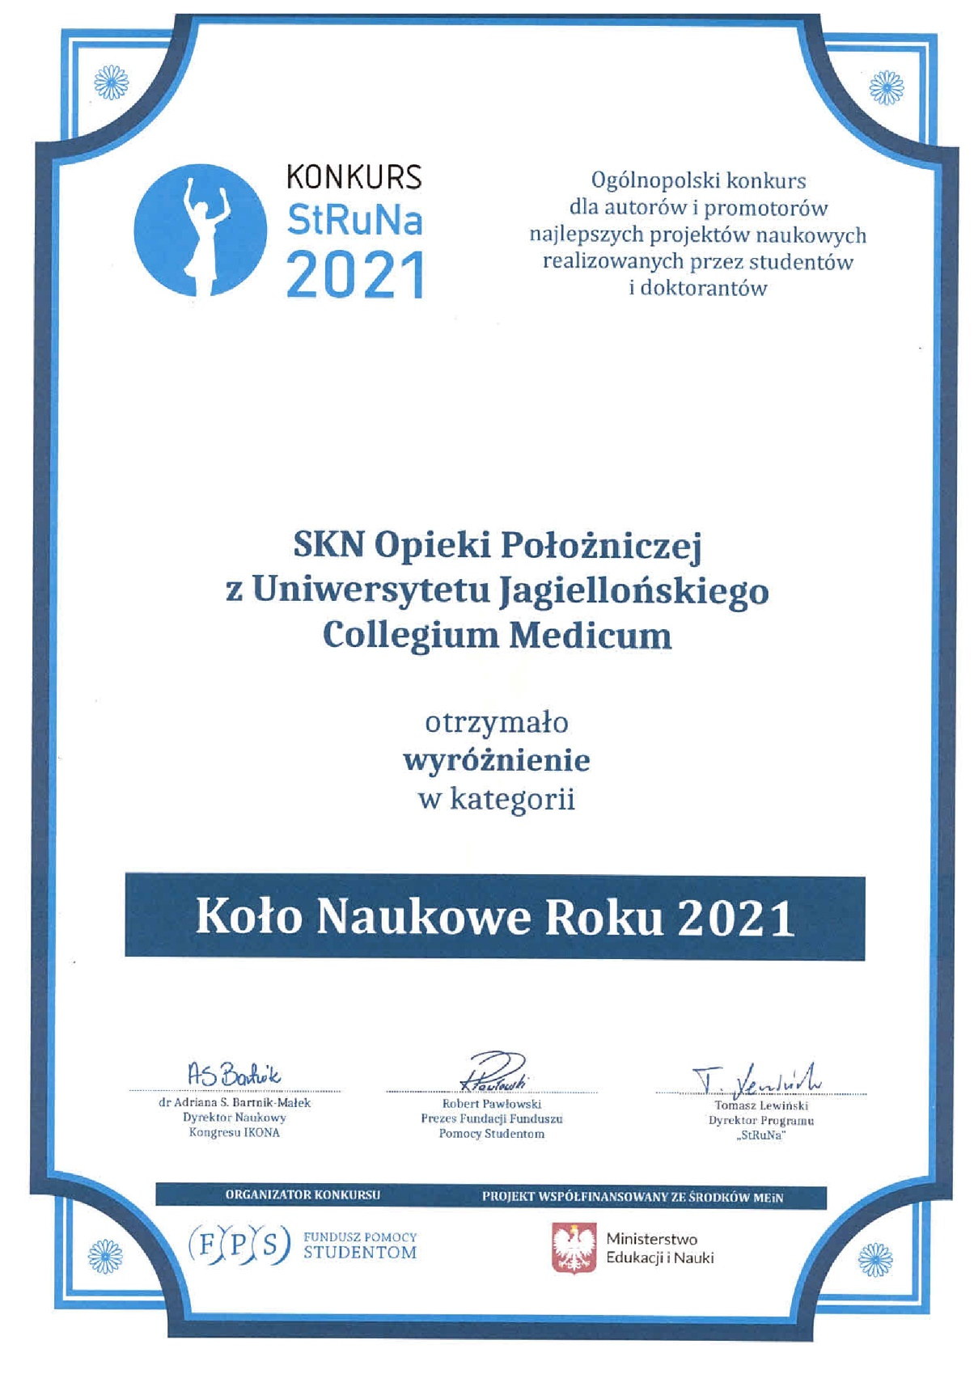
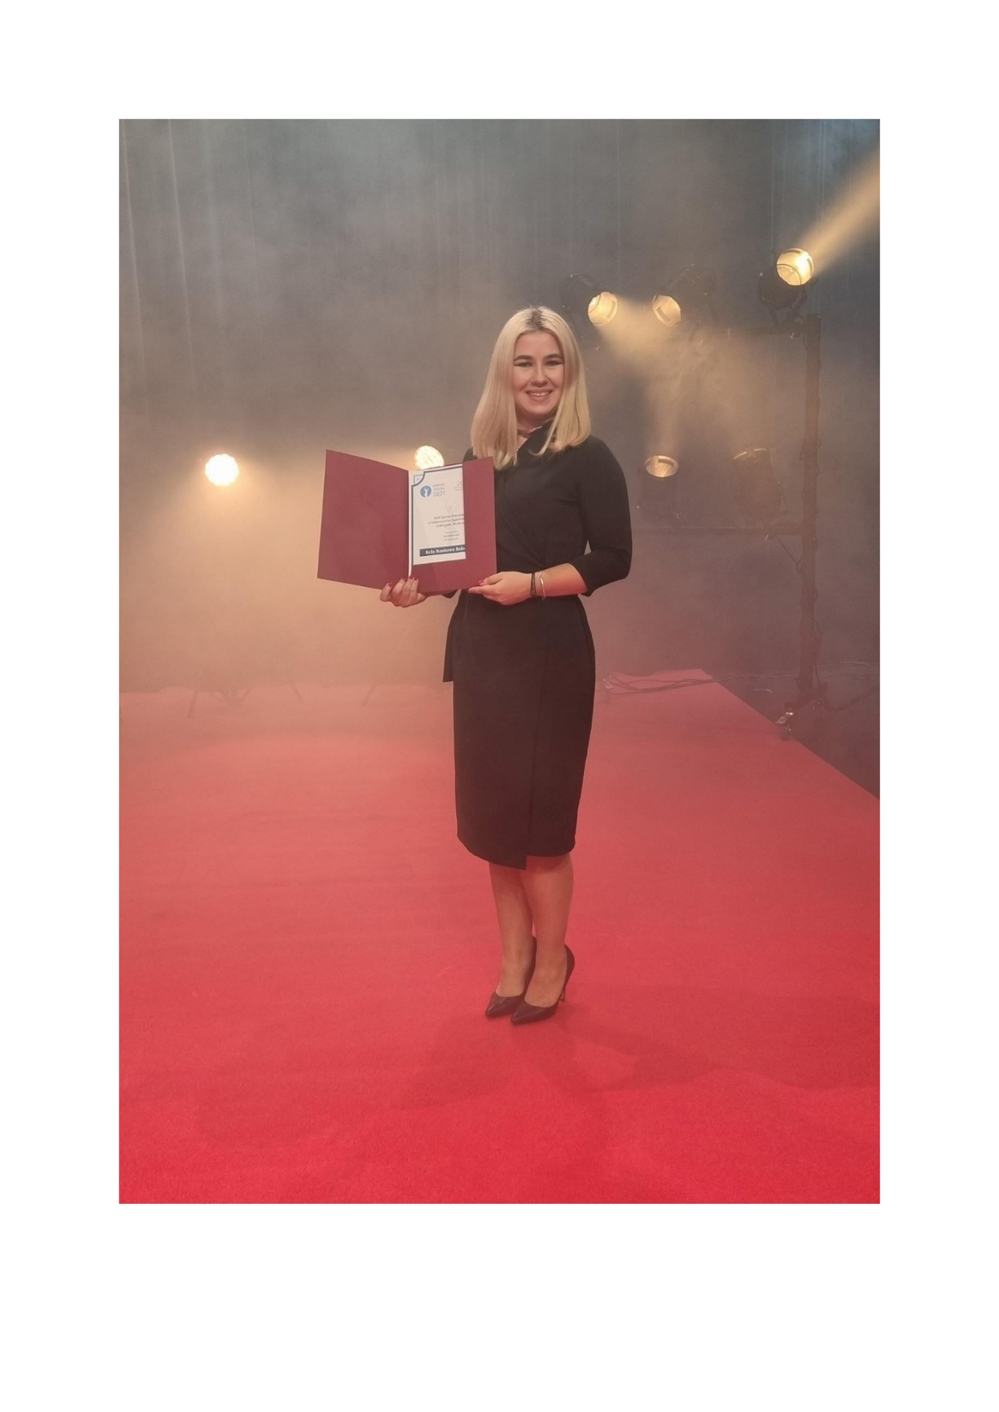

- 25.04.2022 r.
Olimpiada Położnych
W poniedziałek, 25.04.2022r. miało miejsce niezwykłe wydarzenie w świecie polskiego położnictwa – finał konkursu „Położna Przyszłości – Ogólnopolska Olimpiada Wiedzy”. 15 studentek trzeciego roku położnictwa z 15 różnych polskich uczelni tego dnia przystąpiło do testu wiedzy, który miał na celu wyłonienie ścisłego grona finalistek. Pięć studentek z najwyższym wynikiem przeszło do kolejnego etapu, który polegał na wykonaniu 4 zadań praktycznych w warunkach symulowanych. Zadaniami z którymi musiały zmierzyć się finalistki było m.in. szycie krocza, udzielenie porady laktacyjnej, czy iniekcja domięśniowa u noworodka. Pierwsze miejsce uzyskała Pani Aleksandra Ros z Collegium Medicum im. Ludwika Rydygiera Uniwersytetu Warmińsko-Mazurskiego w Olsztynie. Serdecznie gratulujemy wszystkim 15 laureatkom, w tym naszej studentce Pani Ryszardzie Holerek.
- 26-27.04.2022 r.
Festiwal Zawodów
W dniach 26-27 kwietnia przedstawiciele kierunków położnictwo, zdrowie publiczne oraz fizjoterapia uczestniczyli w Festiwalu Zawodów. Podczas festiwalu uczniowie mieli okazję zapoznać się z ofertą szkół z regionu małopolskiego. Na stoisku położnictwa młodzież szkolna zaznajamiana była z zawodem położnej, jej kompetencjami oraz rolą w życiu kobiety. Nie zabrakło informacji o ofercie studiów Wydziału Nauk o Zdrowiu UJCM. Udzielony został również krótki wywiad z położnictwem w roli głównej.

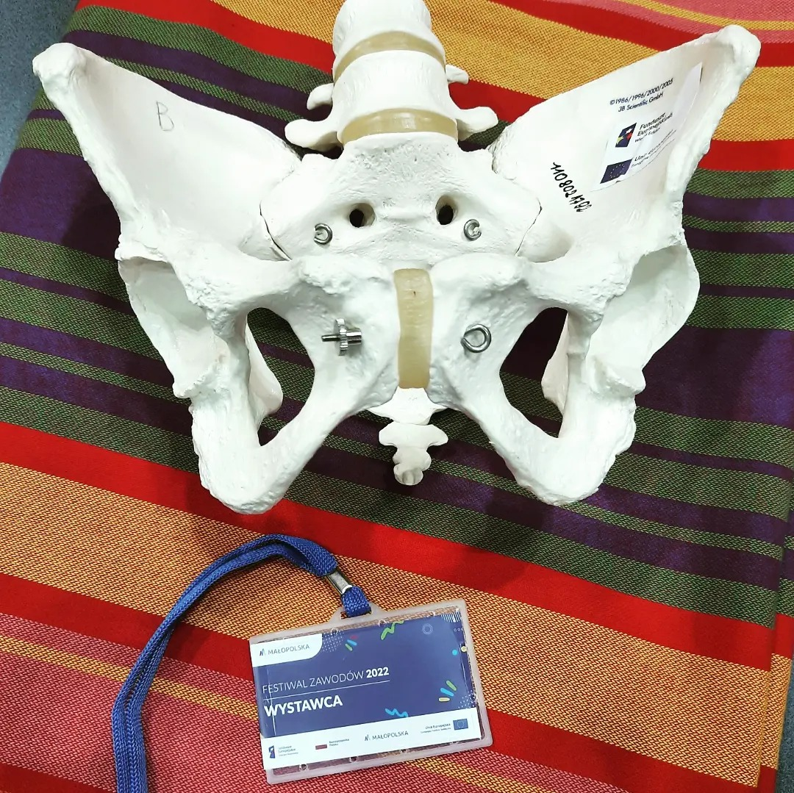
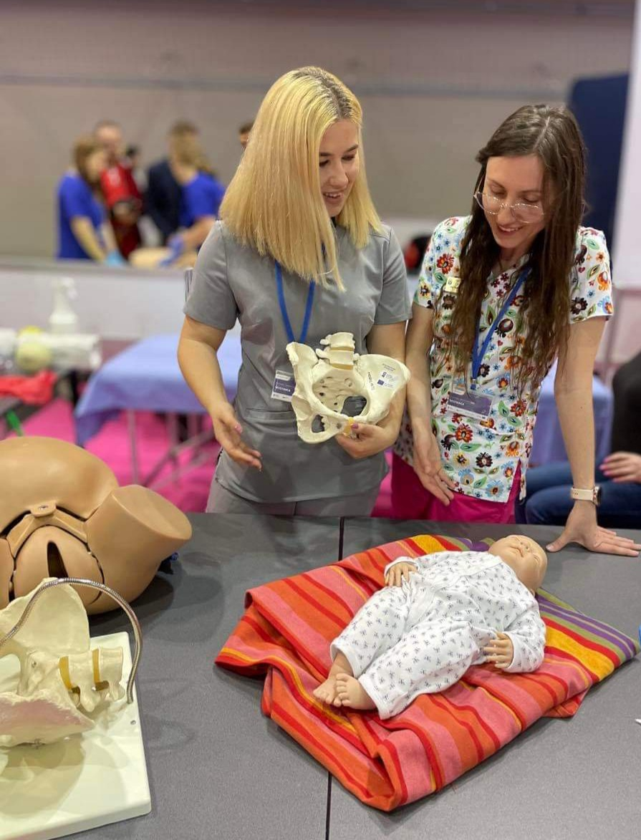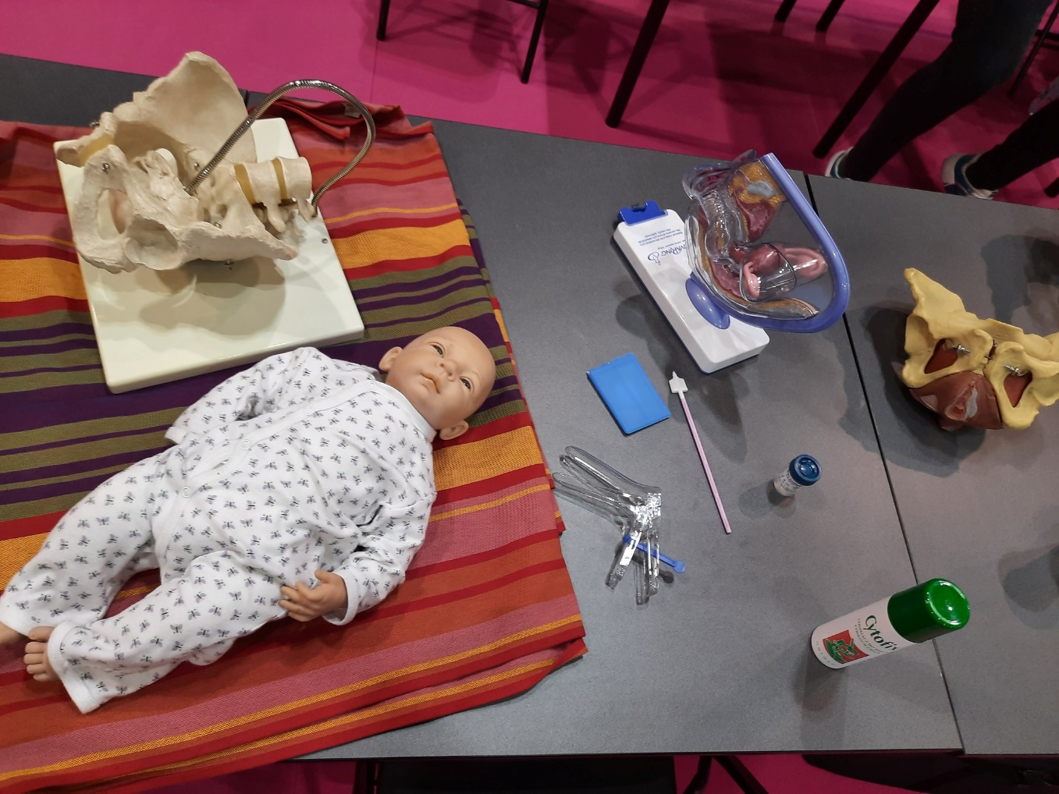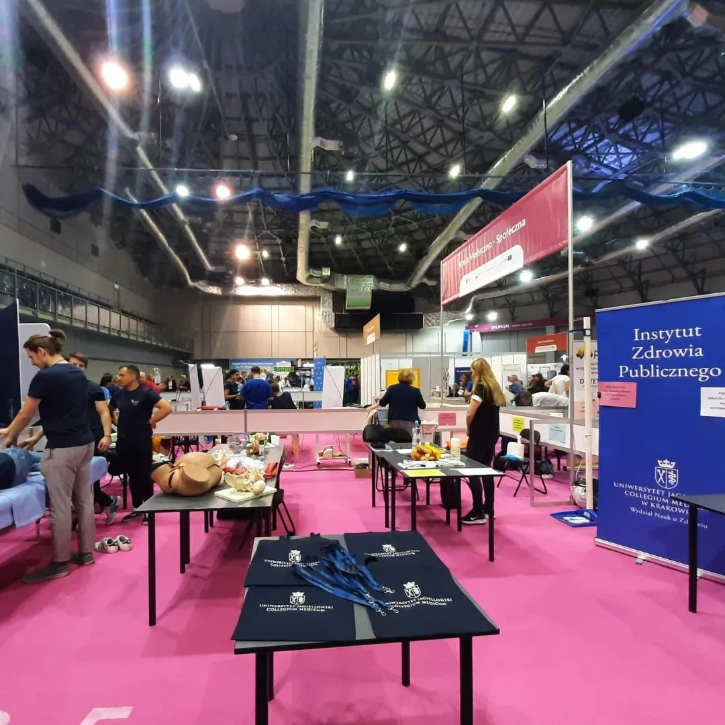

- 31.05.2022r.
Warszawa, IX Konferencja z Okazji Dnia Położnej
Z dumą i radością pragniemy ogłosić, iż członkinie Koła (studentki I roku położnictwa) Aleksandra Borowiec, Joanna Ruszała, Julia Pałka zdobyły I miejsce podczas Sesji Plakatowej IX KONFERENCJI Z OKAZJI DNIA POŁOŻNEJ prezentując pracę pt. „Rola położnej w opiece nad kobietą z zespołem D-MER”.
Tematem przewodnim tegorocznej edycji wydarzenia była „Samodzielność zawodowa położnej”. Konferencja organizowana jest dzięki współpracy SKN Etyki oraz SKN Położnych, Zakładu Dydaktyki Ginekologiczno-Położniczej Warszawskiego Uniwersytetu Medycznego.
Cieszymy się ich sukcesem i wspieramy dalsze kroki. Szczególnie chcemy podkreślić, że dziewczyny zdobyły się na odwagę i podjęły pracę w Kole na I roku studiów. Dzisiejszy dzień jest nagrodą za ich pracę, to wielkie wyróżnienie.
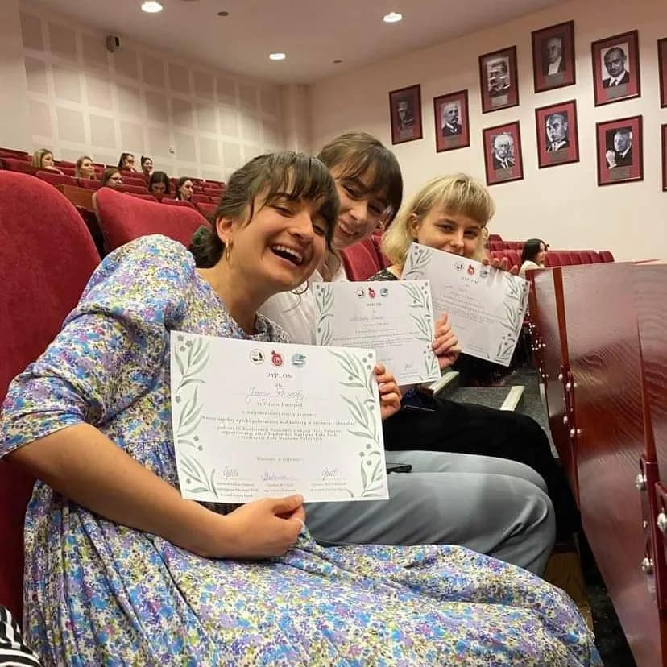
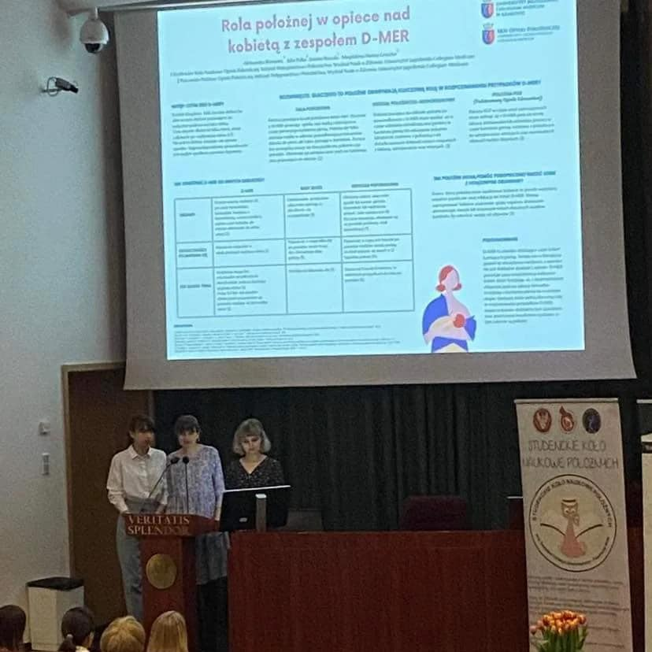

PUBLIKACJE
- Autorzy: Jakimiak Justyna, Hapunik Paulina, Bara Aleksandra, Humaj-Grysztar Magdalena, Kicia Mariola, Madetko Renata.
Tytuł oryginału: Otyłość ciężarnych jako problem współczesnego położnictwa – opis przypadku.
Tytuł całości: W: Zdrowie człowieka – profilaktyka, rozpoznawanie i leczenie chorób.
Odpowiedzialni: redakcja, tłum.: Redakcja: Kamil Maciąg, Monika Maciąg.
Adres wydawniczy: Lublin : Wydawnictwo Naukowe TYGIEL sp. z o.o., 2021
Opis fizyczny: s. 72-85 : bibliogr. 63 poz.
p-ISBN: 978-83-66489-65-3
Charakt. formalna: rozdział monografii polskiej
Charakt. merytoryczna: praca oryginalna
Punktacja MNiSW: 20.000

- Autorzy: Jakimiak Justyna, Hapunik Paulina, Bara Aleksandra, Humaj-Grysztar Magdalena, Kicia Mariola, Madetko Renata.
Tytuł oryginału: Otyłość ciężarnych jako problem współczesnego położnictwa – opis przypadku.
Tytuł całości: W: Ogólnopolska Konferencja Naukowa Choroby Cywilizacyjne epidemią XXI w. : abstrakty.
Odpowiedzialni: redakcja, tłum.: Redakcja Izabela Mołdoch-Mendoń, Kamil Maciąg.
Adres wydawniczy: Lublin : Fundacja na rzecz promocji nauki i rozwoju TYGIEL, 2020
Opis fizyczny: s. 34-35.
p-ISBN: 978-83-66261-76-1
Charakt. formalna: streszczenie zjazdowe polskie

- Autorzy: Surówka Jadwiga, Matuszyk Dorota.
Tytuł oryginału: Pregnant woman with circumvallate placenta and suspected fetal hypotrophy caused by placental insufficiency : a case report.
Czasopismo: Medical Science Pulse
Szczegóły: 2020 : Vol. 14, nr 4, s. 85-92, bibliogr. 19 poz., streszcz., sum.
Uwagi: Tytuł poprzedni: Puls Uczelni (Opole. Online)
Uwagi: Open Access Creative Commons Attribution License CC-BY-NC-SA 4.0.
Uwagi: Autor korespondencyjny: Jadwiga Surówka.
p-ISSN: 2544-1620
Charakt. formalna: artykuł polski
Charakt. merytoryczna: praca oryginalna
Punktacja MNiSW: 20.000
DOI: 10.5604/01.3001.0014.6735

- Autorzy: Jadwiga Surówka, Dorota Matuszyk.
Tytuł oryginału: Wpływ łożyska obwałowanego na przebieg ciąży, porodu i wczesnego połogu – rola i zadania położnej
Tytuł angielski: Influence od circumvallate placenta on the course of pregnancy, delivery, early postpartum – the role of midwife and tasks in midwifery care
Czasopismo: Pielęgniarstwo Polskie
Szczegóły: 2021, nr 3, bibliogr. 20 poz., abstr., streszcz.
Uwagi: Polish Nursing
Uwagi: Autor korespondencyjny: Jadwiga Surówka
Uwagi: Open Access Creative Commons Attribution License CC-BY-NC-SA.
p-ISSN: 0860-8466
Praca afiliowana przez UJ CM
Charakt. formalna: w druku
Charakt. merytoryczna: praca poglądowa
Język publikacji: POL
Punktacja MNiSW: 5.000
Adres url: http://www.wydawnictwo.ump.edu.pl/ojs/index.php/pp/article/view/791

- Autorzy: Samanta Kozielec, Justyna Jakimiak, Klaudia Marszałek, Magdalena Humaj-Grysztar, Renata Madetko.
Tytuł oryginału: Rola położnej jako edukatora zdrowotnego. Działania studenckiego koła naukowego
Tytuł angielski: Midwife as a health educator. Activities of the Scientific Club of Maternity Care
Czasopismo: Edukacja Ustawiczna Dorosłych
Czasopismo: Polish Journal of Continuing Education
Szczegóły: 2021, nr 2, s. 92-102, il., bibliogr. 29 poz., abstr.
Uwagi: Autor korespondencyjny: brak.
p-ISSN: 1507-6563
Praca afiliowana przez UJ CM
Charakt. formalna: artykuł polski
Charakt. merytoryczna: praca poglądowa
Język publikacji: POL
Punktacja MNiSW: 20.000
Adres url: https://edukacjaustawicznadoroslych.eu/index.php/pl/eud/2021/2/730-7 * https://edukacjaustawicznadoroslych.eu/images/2021/2/07_2_2021.pdf

- Autorzy: Surówka Jadwiga, Humaj-Grysztar Magdalena, Madetko Renata
Tytuł oryginału: Midwife’s role in lactation care in Poland
Czasopismo: Problemy Pielęgniarstwa
Szczegóły: Artykuł zaakceptowany do druku, decyzja 09.06.2021
Punktacja MNiSW: 5.000
- Autorzy: Surówka Jadwiga, Humaj-Grysztar Magdalena, Madetko Renata
Tytuł oryginału: Polish midwives and lactation care – development opportunities
Czasopismo: Pielęgniarstwo XXI w.
Szczegóły: Artykuł zaakceptowany do druku, decyzja 13.07.2021
Punktacja MNiSW: 20.00

